Муниципальное общеобразовательное автономное учреждение
«Средняя общеобразовательная школа №34»

Мастер-класс
«Развитие математической грамотности
обучающихся 5-9 классов на уроках математики
посредством использования преимуществ кейс – технологии».

Выполнила:
учитель математики
высшей квалификационной категории
Болдырева Татьяна Александровна
МОАУ «СОШ №34»

Оренбург
2024
Тема. «Развитие математической грамотности обучающихся 5-9 классов на уроках математики посредством использования преимуществ кейс – технологии».
Цель. Познакомить с собственным педагогическим опытом применения кейсовых заданий для развития математической грамотности на уроках математики.
Задачи.
- оказать необходимость использования в работе с учащимися кейсовых заданий;
- содействовать профессиональному общению;
- вызвать желание к сотрудничеству, взаимопониманию.

1. Мотивационный этап. Вступительное слово.
Уважаемые педагоги! Сегодня вашему вниманию предлагается методический материал по формирование математической грамотности на уроках математики посредством использования кейс -технологии, как метода активного обучения математике на основе решений ситуационных задач.
Несмотря на то, что традиционные подходы к обучению, проверенные временем и опытом коллег, демонстрируют свою эффективность. Современные реалии требуют от педагогов инновационных методов работы с учащимися. Поэтому важно совершенствовать профессиональные компетенции.
Для того чтобы рассмотреть проблему повышения квалификации "с другой стороны", предлагаю вам игру "Проблема на ладошке". Она позволит посмотреть на проблему совершенствования профессиональной компетентности как бы со стороны, как если бы вы держали её на ладошке.
У меня в руках красивый мячик. Я смотрю на него: он круглый и небольшой, как наша Земля в мироздании. Земля – это мой родной край, дом
и школа, где проходит вся моя жизнь. Какие качества и каким образом я хочу
в себе развить, чтобы моя педагогическая деятельность приносила мне
радость, способствовала профессиональному продвижению и развитию меня
как личности?
Я хотела бы развить в совершенстве навыки критического мышления с логической и философской точки зрения: это поможет мне более научно, аргументированно излагать свои идеи. А что вы хотите узнать нового во
время проведения мастер-класса?
Сегодня я хотела бы вам представить краткую информацию о том:
- что представляют собой кейс-технология;
- разновидности кейс-технологий, отражающие разные цели и задачи
образовательного процесса;
- специфику разработки кейсов ситуационных задач для обучения алгебры и геометрии.
2. Этап практико-деятельностный.
Вначале мне бы хотелось выяснить методом Мозгового штурма, что вы знаете или слушали о кейс-технологии или кейс-методе. Я буду записывать все ваши мысли, они все для меня значимы. Затем на основании ваших предположений проведу Категориальный обзор и определю ведущие концепции.
Итак, подвожу итог мозгового штурма:
- Кейс-технология представляет собой специфическую разновидность
исследовательской аналитической технологии, то есть, включает в себя операции исследовательского процесса, аналитические процедуры.
- Кейс-технология характеризуется как метод коллективного
обучения, где ведущими составляющими служат работа в группах и взаимный обмен информацией.
- Кейс-технология в образовательном процессе является
интегрированной, поскольку включает элементы развивающего обучения, индивидуального, группового и коллективного развития, направленных на развитие востребованных временем личностных качеств школьников.
- Кейс-технология выступает в качестве специфической
разновидности проектной технологии. В обычной обучающей проектной технологии идет процесс разрешения имеющейся проблемы посредством совместной деятельности учащихся, а кейс-метод направлен на формирование проблемы и путей ее решения на основании кейса, в котором находятся логико-математические задания и источник информации для осознания вариантов эффективных действий.
- Кейс-технология содержит в себе основные идеи технологии
«создания успеха». Благодаря кейсовым заданиям возрастает активность школьников, что стимулирует их успех, и приводит к результативности знаний по математике.
- Кейс - технологии относят к интерактивным методам обучения, так
как они активизируют взаимодействие между учащимися и педагогом.
Таким образом, в совместном обсуждении мы ответили с вами на вопрос, что такое кейс-технология. Хотелось бы добавить только о понятии «кейс» (это наглядно видно на слайдах) – использую материал презентации.
Кейс (от английского case) – многозначное понятие, которое трактуется
как случай, казус, следовательно, метод кейсов (кейс-технологии) является методом, предполагающим рассмотрение предложенных случаев, жизненных
или профессиональных ситуаций.
Кейс – это разбор ситуации или конкретного случая, деловая игра. Он может быть назван технологией анализа конкретных ситуаций, «частного случая».
Рассмотрим классификацию и особенности кейс-технологий, которые
зависят от конкретного материала и класса, от целей и задач обучения.
- Метод ситуационного анализа или метод анализа конкретных ситуаций, ситуационные задачи и упражнения.
- Метод инцидента включает поиск информации обучающимися, ее сбор, анализ, систематизация.
- Метод ситуационно-ролевых игр: инсценировка различных ситуаций, оценка поведения и поступков членов группы.
- Метод разбора деловой корреспонденции (сообщений) представляет работу с документами, инструкциями, техническими заданиями, которые могут быть взяты из экономических ситуаций людей.
- Игровое проектирование или ролевое проектирование создаются условия для создания мини-проектов по определенной теме с использованием теоретического и практического материала.
- Метод дискуссии предполагает обмен аргументами, доводами, мнениями о спорной жизненной ситуации или неоднозначному решению логико-математической задачи.
Существует и другая классификация кейсов – по содержанию и организации представленного в них материала. Они представлены на слайдах: это кейсы:
- обучающие анализу и оценке реальной ситуации;
- обучающие решению проблем и принятию решений;
- иллюстрирующие проблему и её решение.
Рассмотрим специфику разработки кейсов по алгебре и геометрии 5-9 классах.
Материал кейса по математике может иметь несколько форматов:
- Учитель – ученик: «Перекрестный допрос». Дискуссия между преподавателем и учениками. Мнение каждого школьника, его позиция или рекомендация рассматривается посредством ряда вопросов.
- Учитель – ученик: «Адвокат». Чаще всего это дискуссия между учителем и школьниками после презентации решения практической задачи. Ученики занимают позицию адвоката, располагая в логической последовательности факты, концептуальную или теоретическую информацию, личный опыт.
- Учитель-ученик: «Гипотетический формат» Сходен с предыдущим, но есть одно отличие: учитель излагает гипотетическую ситуацию, которая выходит, за рамки позиции по исследуемой проблеме.
- Учащийся - учащийся: конфронтация или кооперация В данном формате дискуссия ведется между учащимися, а преподаватель наблюдает и делает для себя выводы. Возникает как сотрудничество, так и конфронтация. Дух кооперации и позитивной конфронтации позволяет школьникам научиться большему (в отличие от индивидуальных усилий).
- Учащийся - учащийся: «Играть роль». Учитель просит школьников принять на себя определенную роль и взаимодействовать в ней с другими одноклассниками.
- Учитель- класс: «Безмолвный формат». Учитель направляет вопрос одному ученику, а потом и всему классу (так как он не смог ответить).
Этапы создания кейса (специфика):
- выделить цель создания кейса, разработать вопросы, задания, которые позволят участником образовательного процесса освоить новые, закрепить известные вида деятельности;
- проанализировать выбранные ситуации с основной целью работы с информацией;
- провести поиск источников информации (интернет ресурсы, библиотечные каталоги, статистические сводки);
- оформить материал в виде макета, компоновки материала, определение формы и вида представления результатов работы.
- оформить кейс в соответствии поставленной цели урока и задуманного вида представления;
- подготовка методических рекомендаций по использованию.
Работа учащихся с кейсом
1 этап — знакомство с ситуацией, её особенностями;
2 этап — выделение основной проблемы(проблем),
3 этап — предложение концепций или тем для «мозгового штурма»;
4 этап — анализ последствий принятия того или иного решения;
5 этап — решение кейса: предложение одного или нескольких вариантов
последовательности действий.
Таким образом:
- Необходимо выбрать оптимальный объем кейс-текста.
Для учащихся 5-7 классов – не более 0,5 - 1 страницы.
Для учащихся старших классов вполне доступна работа с кейсами до 3-7 страниц текста, содержащими от 2 до 5 смысловых проблемных ситуаций. Большие кейсы вызывают у школьников трудности, и они теряют интерес к математике.
- В состав кейса можно включить небольшой вводный или дополняющий комментарий учителя.
- Правильное использование «кейс-метода» на уроках математики способствует: формированию прочных предметных знаний, умений и навыков; и развитию метапредметных умений и личностных качеств обучающихся и активизации их учебно-познавательной деятельности.
3. Этап рефлексия.
Давайте подведем итоги: «Чему мы с вами сегодня научились?» Для этого используем графический метод «Т-схему» - заполним её вместе. Вначале определим с вами преимущества кейс-технологии. Теперь разберем трудности использования данной технологии в образовательном процессе не только на уроках математики, но и при преподавании других предметов.
Благодарю вас за сотрудничество и понимание!
Практическая часть мастер-класса.
Кейс№1.Ситуационная задача на тему «Десятичные дроби»
Кейс «Железный человек»
Из телепередачи Олег узнал о важности железа в организме человека. Вот что он узнал: железо-элемент периодической системы химических элементов Д.И.Менделеева. Обозначается символом Fe.
Железо входит в состав гемоглобина — белка, из которого состоят красные кровяные тельца (эритроциты). Именно железо отвечает за захват кислорода, после чего эритроциты переносят его ко всем органам и системам организма. Эти же кровяные тельца (и снова при помощи железа!) подбирают отработанный углекислый газ и транспортируют его в легкие для утилизации. Без железа дыхательные процессы на клеточном уровне были бы просто невозможны.
Железо в организме человека является составной частью многих ферментов и белков, которые необходимы для обменных процессов — разрушения и утилизации токсинов, холестеринового обмена, превращения калорий в энергию. Оно также помогает иммунной системе организма справляться с агрессорами. Нет ничего удивительного в том, что недостаток железа отражается на внешности, здоровье и самочувствии.

Задание 1: используя таблицу, определите, является ли нормой содержание железа( 7,35 мкм/л) в крови у учителя математики Анны Петровны.
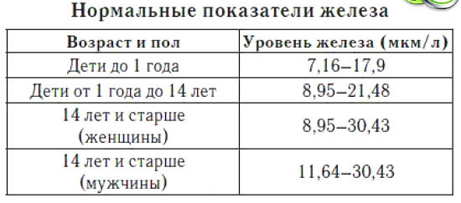
Особенностью железа является то, что он плохо усваивается организмом – для поступления суточной нормы железа (10 мг) с пищей необходимо употребить около 20 мг этого минерала. Его дефицит вызывает ломкость ногтей, выпадение волос, бледность, анемию (повышенная утомляемость, слабость, вялость, головокружения).
Задание 2: в пятницу в школьной столовой в меню было предложено на выбор:
- Мясо кролика(150гр.)+гречка(200гр.)+банан(100гр.)
- Морская капуста(100гр.)+печень телячья(150гр.)+яблоко(100гр.)
- Мясо индюшачье(150гр.)+картофель(150гр.)+какао(150гр.)
С помощью таблицы определите, какой вариант блюд более богат железом.
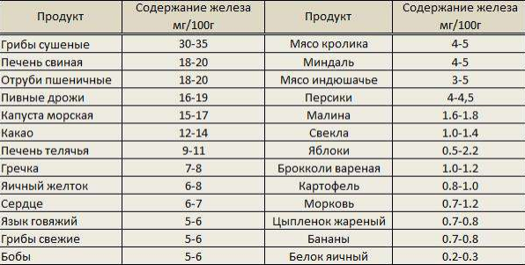
Задание 3: составьте свое меню на обед с необходимым содержанием суточной нормы железа с помощью указанной таблицы.
Задание 4: в составе эритроцитов находится белок гемоглобин, каждая молекула которого обладает четырьмя атомами железа. Они связывают кислород, который проходит кровеносные сосуды легких, и доставляют его в ткани, забирают углекислый газ и несут назад к легким. Эритроциты вместе с железом живут около 4 месяцев, постоянно обновляясь.
Всего у человека около 26 триллионов эритроцитов округлой формы. Радиус каждого составляет примерно 4-5 мкм(1мкм=0,000001м). Какой длины (в м.)получится цепочка, если разложить все эритроциты в 1 ряд? В 4 ряда?
Задание 5: В гемоглобине на 4г в организме человека приходится 2,5 г железа.
С помощью таблицы определите границы нормы содержания железа в крови у мужчины 40 лет.
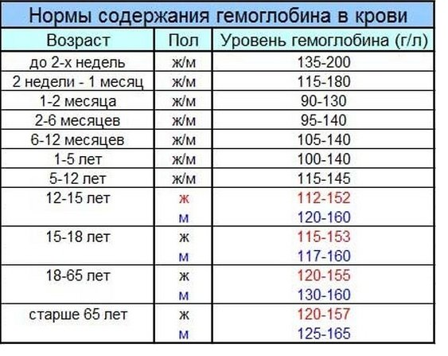

Кейс№2. Ситуационное задание по математике на тему "Масштаб"

Кейс «Дорога домой»

Текст 1.

Масштаб – величина, показывающая во сколько раз расстояния и площади на плане и карте уменьшены по сравнению с реальными расстояниями и площадями на местности.

1:10000 – численный. Это значит, что 1 см на плане местности соответствуют 10 000 см на местности

Текст 2.

Алгоритм изменения расстояний на плане местности.

Измерь заданное расстояние на плане по линейке. С помощью масштаба переведи его в реальное расстояние: умножь именованный масштаб на длину отрезка.

Текст 3

Учащимся школы, которая находится в деревне Исляйкино, выделили автобус два раза в день 6 раз в неделю для доставки обучающихся в школу и обратно.

Нужно определить сколько денежных средств должно выделяться администрацией муниципального района на бензин, чтобы ребята не пропускали занятия в школе.

Используя карту, найдите оптимальный маршрут движения автобуса от деревни до школы (масштаб карты (1:2000)

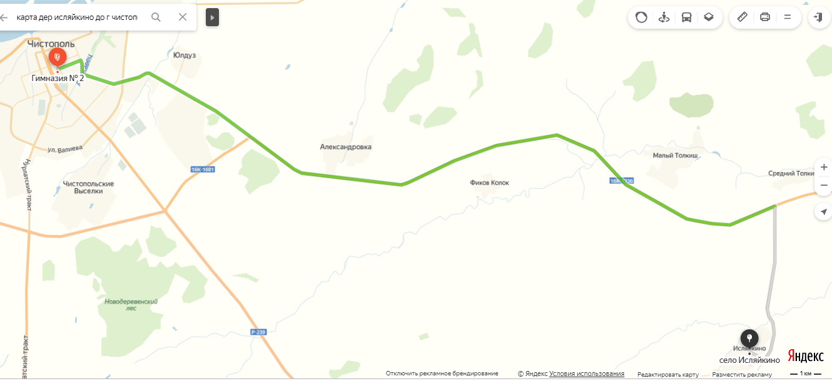

По карте рассчитайте километраж этого маршрута.

Используя следующие данные, вычислите расходы на бензин (на 1 месяц):

- примерный расход бензина автобусом на 100 км составляет 22 литра;

- цена бензина 41 рубль за 1 литр.

На карте своего города начертите и рассчитайте кратчайшее расстояние (в километрах) от вашего дома до школы.

